Мәктәп туры

РУС ТЕЛЕНДӘ БЕЛЕМ БИРҮ ОЕШМАЛАРЫНЫҢ
ТАТАР ТӨРКЕМНӘРЕНДӘ БЕЛЕМ АЛУЧЫ УКУЧЫЛАР ӨЧЕН
ТАТАР ӘДӘБИЯТЫННАН ОЛИМПИАДА БИРЕМНӘРЕ
(2025-2026 нчы уку елы)
7 нче сыйныф
Үткәрү вакыты – 120 минут
Максималь балл – 35

1. Табышмаклар турында белгәннәреңне яз. Үзенчәлекләрен билгелә. Мисаллар китер. (5 балл)
Җавап: __________________________________________________________________________________________________________________________________________________________________________________________________________________________________________________________________________________________________________________________________________

2. Рәсемгә игътибар ит. Ул кайсы әсәргә карата ясалган? Әсәрнең исемен, авторын атап, геройларын, аның кемнәр турында булуын яз. (5 балл)
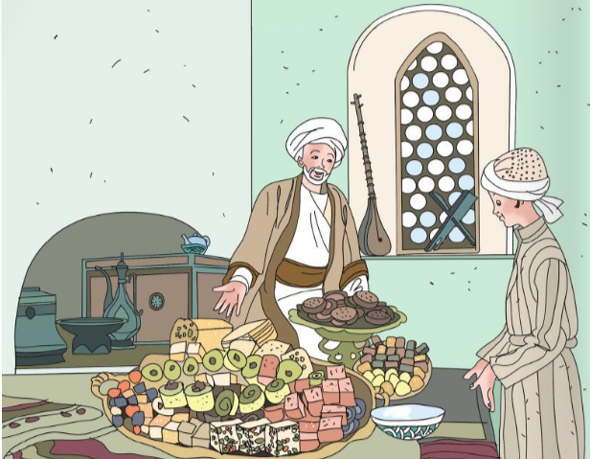

Җавап: ______________________________________________________________________________________________________________________________________________________________________________________________________
3. «Сез иң гүзәл кеше икәнсез» шигыренең авторын билгелә. (1 балл)
а) Шәүкәт Галиев
ә) Роберт Миңнуллин
б) Разил Вәлиев
в) Фәнис Яруллин
Җавап: _____________________________________

4. Шигырьне укы, анда бирелгән хис-кичерешләрне билгелә. (7 балл)
Акыл, намус, белем
Яңа, гүзәл чорга кергән чакта
Синең туган илең,
Хуҗа булып бассын алгы сафта,
Акыл,
Намус,
Белем!
Хак-гаделлек өчен яу барганда,
Янган утка атыл;
Маяк булып торсын синең алда
Акыл,
Намус,
Белем!
Һәр ялганның якасына ябыш,
Мәкер белән алыш;
Җирдә тапталмасын өчен ялгыш
Акыл,
Намус,
Белем!
Гамил Афзал

Җавап:
____________________________________________________________________________________________________________________

5. а) Портретка игътибар ит. Биредә кем сурәтләнгән? (1 балл)
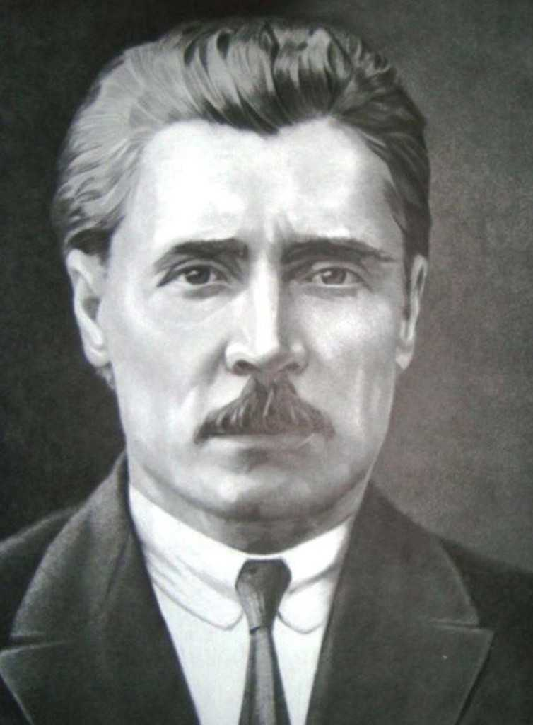
б) Бу әдип турында өч фактны искә төшереп яз. (6 балл)
Җавап:
1) ____________________________________________________________
______________________________________________________________
______________________________________________________________
2) ____________________________________________________________
______________________________________________________________
______________________________________________________________
3) ____________________________________________________________
______________________________________________________________
______________________________________________________________

6. Белгәнеңне укып бел, белмәгәнне чукып бел, диләр. Ничек уйлыйсың, бу дөресме? Бу турыда фикерләреңне яз, әдәбияттан мисаллар китерергә дә онытма. (10 балл)

